프로그래밍 04분반
김무철 교수님
(목요일 7,8교시)

Team project
AA조
박현우 송치현
2018.12.15

목차
- 프로젝트 명칭
- 참여자의 이름과 역할
- 프로젝트 개요
- 프로젝트 세부사항 | Construct structure
- 프로젝트 세부사항 | Use tag from command, find movie
- 프로젝트 세부사항 | Use movie from command, find tag
- 프로젝트 세부사항 | Use genre from command, find movie
- 프로젝트 세부사항 | Sort the structure in order with tag number, and find top 10 movie from genre

- 프로젝트 명칭
영화 검색기 프로그램 제작

- 참여자의 이름과 역할
AA조
이름 | 역할
송치현 | 구조체, data를 구조체에 입력 받기, 정렬
박현우 | 기본기능 및 추가기능 구현

- 프로젝트 개요
손으로 처리할 수 없는 큰 데이터를 컴퓨터를 통해 처리하는 방법을 익히기 위해 영화 데이터를 받아서 영화 제목으로 태그를 검색하거나 태그로 영화를 검색한다. 또는 장르에 있는 영화를 모두 출력하는 함수, 또한 태그가 많은 순서대로 장르에 대한 영화를 검색할 수 있다.

- 프로젝트 세부사항
구조체
struct _TagDatLink {
int UserID;
int MovieID;
char *Tags;
char *TimeStamp;
};
struct _MovieDatLink {
int MovieID;
int CountTag;
char *Title;
char *Genre;
MovieGenre MovieGenre[10];
};
struct _MovieGenre
{
char Genre[100];
};
구조체는 이렇게 구성했습니다. Tag의 Data가 15::4973::excellent!::1215184630으로 구성되어 있는 것에서 스트링을 처리할 때, ::을 기준으로 토큰화 했습니다. 그래서 15 4973 excellent! 1215184630으로 토큰이 만들어지면 순서대로 TagDat[idx]에 저장하고 각 토큰의 길이를 세서 동적할당을 통해서 구조체의 변수들에 메모리를 할당해주었습니다.
Movie의 데이터는 1::Toy Story (1995)::Adventure|Animation|Children|Comedy|Fantasy의 형식으로 구성되어 있으므로 먼저 ::을 기준으로 토큰화하여 1 Toy Story (1995) Adventure|Animation|Children|Comedy|Fantasy로 토큰이 만들어지면 순서대로 MovieDat[idx]에 저장하고 각 토큰의 길이를 세서 동적할당을 통해서 구조체의 변수들에 메모리를 할당해주었습니다. 또한 장르를 통해 검색할 때 Adventure|Animation|Children|Comedy|Fantasy로 저장되어 있는 장르를 |를 기준으로 토큰화해서 Adventure Animation Children Comedy Fantasy로 토큰을 만들고 MovieGenre[10]에 저장해줬습니다. 이때 처리되는 영화의 수와 태그의 수를 세서 Number of Movie와 Number of Tag로 저장을 해줬고 영화를 태그의 순서대로 정렬을 해줄 때, 사용했습니다.
정렬은 버블 정렬을 이용했습니다. 원래는 수업시간에 말해주신 merge sort를 사용하려 했는데 int만 정렬하고 MovieDat 자체를 정렬할 수가 없어서 버블정렬을 사용했습니다. 비교할 때 MovieDat[idx].CountTag를 이용해서 비교하고 정렬할 땐 MovieDat[idx]를 정렬했습니다.

함수설명
프로그램을 실행하면
---------- << Movie Search Program >> ----------
1. Find Movies from Tag
2. Find Movies from Genre
3. Find Tags from Movie
4. Popular Movies by Genre
0. Exit
Please select a number:
이렇게 선택창이 뜨게 된다.
1번을 누르면 태그를 입력하면 그에 해당하는 영화가 검색되는 기능이 실행되고,
2번을 누르면 장르를 입력하면 그에 해당하는 영화가 검색되는 기능이 실행되고,
3번을 누르면 영화제목을 입력하면 그에 해당하는 태그들이 검색되는 기능이 실행되고,
4번을 누르면 장르를 입력하면 각 장르별 인기영화 10편을 보여주는 기능이 실행된다.
0번을 누르면 프로그램이 종료된다.
Movie.dat를 토큰화하고 MovieDat구조체에 저장하는 기능<Movietoken() >
1. fopen을 통해 movie.dat파일을 불러온다
2. fgets를 이용해서 movie.dat를 한 줄씩 받아서 buffer에 buffer size만큼 저장해준다
;;을 구분자로 buffer를 토큰화해준다.
3. strlen으로 토큰의 길이를 센다. 그 뒤에 MovieDat구조체를 malloc을 이용해서 동적할당해준다.
4. 이때 integer로만 나오는 토큰은 atoi()를 이용해서 저장해준다
5. token이 NULL이 나올 때까지 2,3,4를 반복한다.
6. for문이 작동할 때마다 전역변수 Numbers_of_Movie를 ++해준다.

Tag.dat를 토큰화하고 TagDat구조체에 저장해주는 기능< Tagtoken() >
1. fopen을 통해 tag.dat파일을 불러온다
2. fgets를 이용해서 tag.dat를 한 줄씩 받아서 buffer에 buffer size만큼 저장해준다
;;을 구분자로 buffer를 토큰화해준다.
3. strlen으로 토큰의 길이를 센다. 그 뒤에 TagDat구조체를 malloc을 이용해서 동적할당해준다.
4. 이때 integer로만 나오는 토큰은 atoi()를 이용해서 저장해준다
5. token이 NULL이 나올 때까지 2,3,4를 반복한다.
6. for문이 작동할 때마다 전역변수 Number_of_Tag를 ++해준다.

TagDat구조체의 Genre를 하나씩 토큰화해서 저장해주는 기능 < Genretoken() >
1. Number_of_Movie-1만큼 for문을 돌려준다.
2. strtok(MovieDat[i].Genre,”|”)을 통해 Genre의 집합을 하나씩 분리시켜준다.
3. strcpy를 이용해서 MovieDat.MovieGenre에 Genre를 하나씩 저장해준다
4. token이 NULL이 나올 때까지 2,3을 반복한다.

Movie에 달려있는 태그 수를 세는 기능 < CountTag() >
FindTag함수의 기능을 가져왔다. Strcmp를 통해 TagDat에 저장된 MovieID와 MovieDat에
저장된 MovieID를 비교해서 0이 리턴되면 지역변수 count를 ++한다. 이때 이 count값을 MovieDat.CountTag에 저장해준다.

태그를 입력하면 영화가 검색되는 기능 < FindMovie1() >
scanf로 태그를 입력받아 char형 배열 tagdata에 저장한다.
strcmp를 이용해 tagdata를 TagDat 구조체의 Tags와 비교한다.
만약에 두 스트링이 같다면 count는 값이 1 증가하게 되고
idx는 TagDat[i].MovieID로 초기화된다.
그리고 idx와 MovieDat 구조체의 MovieID의 값이 같다면 그 MovieID에 해당하는 영화 제목을 출력하게 된다.
~의 과정을 for문의 중첩을 사용하여 반복한다. for문 하나를 이용해 모든 TagDat 구조체의 Tags와 tagdata를 비교하여 같은 경우에 idx에 TagDat의 MovieID 값을 저장한다. 또다른 for문을 이용해 idx와 일치하는 MovieID를 가진 MovieDat를 찾아내어 Title을 출력한다.
만약에 tagdata와 일치하는 TagDat 구조체의 Tags가 없다면 count가 0인 상태로 유지되므로 이 때는 “There is no movie for the tag.” 라는 메시지를 출력한다.

장르를 입력하면 영화가 검색되는 기능 < FindMovie2() >
scanf로 장르를 입력받아 char형 배열 genredata에 저장한다.
strcmp를 이용해 genredata를 MovieDat 구조체의 MovieGenre 구조체의 Genre와 비교한다.
만약에 두 스트링이 같다면 count는 값이 1 증가하게 되고
MovieDat의 Title을 출력한다.
~의 과정을 for문의 중첩을 사용하여 반복한다. for문 두 개를 이용해 모든 MovieDat 구조체의 MovieGenre 구조체의 Genre와 genredata를 비교하여 같은 경우에 그 MovieDat 구조체의 영화제목을 출력한다.
만약에 genredata와 일치하는 MovieGenre 구조체의 Genre가 없다면 count가 0인 상태로 유지되므로 이 때는 “This genre does not exist.” 라는 메시지를 출력한다.

영화제목을 입력하면 태그가 검색되는 기능 < FindTag() >
scanf로 영화제목을 입력받아 char형 배열 moviedata에 저장한다.
strcmp를 이용해 moviedata를 MovieDat 구조체의 Title과 비교한다.
만약에 두 스트링이 같다면 count는 값이 1 증가하게 되고
idx는 MovieDat[i].MovieID로 초기화된다.
그리고 idx와 TagDat 구조체의 MovieID의 값이 같다면 그 MovieID에 해당하는 태그를 출력하게 된다.
~의 과정을 for문의 중첩을 사용하여 반복한다. for문 하나를 이용해 모든 MovieDat 구조체의 Title과 moviedata를 비교하여 같은 경우에 idx에 MovieDat의 MovieID 값을 저장한다. 또다른 for문을 이용해 idx와 일치하는 MovieID를 가진 TagDat를 찾아내어 Tags를 출력한다.
만약에 moviedata와 일치하는 MovieDat 구조체의 Title이 없다면 count가 0인 상태로 유지되므로 이 때는 “There is no tag for the movie.” 라는 메시지를 출력한다.

장르별 인기영화 1~10위까지를 보여주는 기능 < PopularMovie() >
(태그 수가 많은 영화를 인기영화로 간주하여 이를 순서대로 정렬하고
장르별로 상위 10개의 영화를 보여준다.)
MovieSortDat에 MovieDat를 Number_of_Movie개까지 복사된다.
그 후에 버블정렬을 이용해서 MovieSortDat를 태그 수가 많은 순서대로 정렬한다.
버블정렬은 MovieSortDat[i].CountTag가 MovieSortDat[i+1].CountTag보다 크면 MovieSortDat[i+1]와 MovieSortDat[i]의 자리를 바꿔준다. 그럼으로써 태그 수가 많은 순서대로 정렬한다.

scanf로 장르를 입력받아 char형 배열 genredata에 저장한다.
strcmp를 이용해 genredata를 MovieSortDat 구조체의 MovieGenre 구조체의 Genre와 비교한다.
만약에 두 스트링이 같다면 int형 배열 popmovie[count]에 그 때의 j값을 저장시킨 후에 count의 값을 1 증가시킨다.
for문의 중첩으로 이 과정을 반복하다가 count의 값이 10이 되면 MovieSortDat 구조체 배열 중에 int형 배열 popmovie에 저장시킨 값의 배열 10개의 영화제목을 출력한다.
만약에 genredata와 일치하는 MovieGenre 구조체의 Genre가 없다면 count가 0인 상태로 유지되므로 이 때는 “This genre does not exist.” 라는 메시지를 출력한다.

각 기능을 실행시키는 선택창을 나타내는 기능 < Run() >, < SelectMenu() >, < getnum()>
Run() : switch문을 이용하여 입력된 숫자에 맞는 기능이 실행되도록 한다. while문을 사용하여 0이 아닐 시에 계속 실행되도록 하여 프로그램을 종료시키는 값인 0이 입력되기 전에는 프로그램이 계속해서 실행되도록 한다. 잘못된 값이 입력되었을 때에는 “No Number.” 이라는 메시지를 출력한다.
SelectMenu() : printf로 선택창 인터페이스를 출력하고 getnum을 실행시킨다.
getnum() : scanf로 숫자를 하나 입력받아 그 값을 num에 저장한다. 그리고 함수가 끝날 때 num을 리턴한다.

실행 화면

- 선택 화면
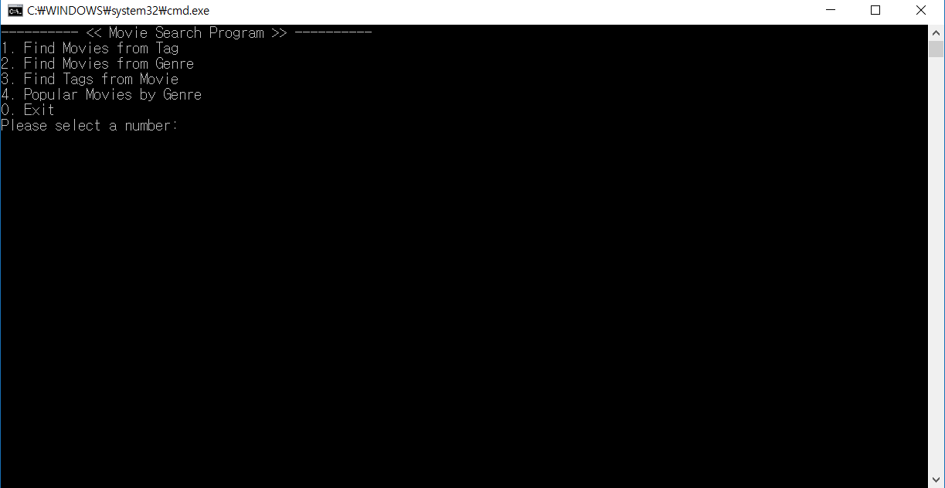

- 태그로 영화를 찾는 기능
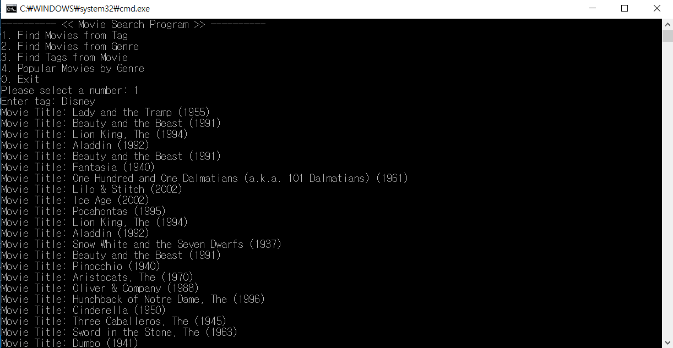

- 장르로 영화를 찾는 기능
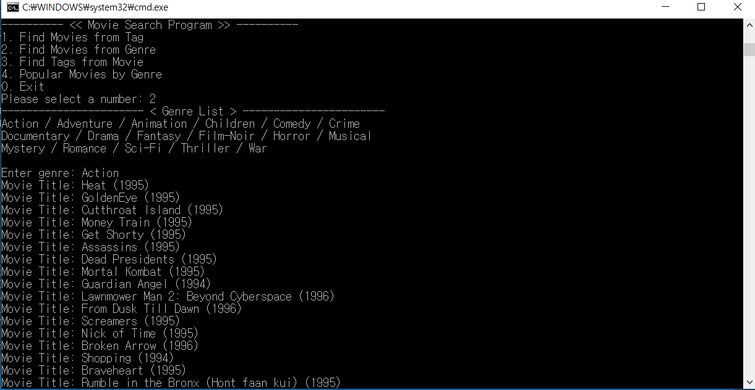

- 영화제목으로 태그를 찾는 기능
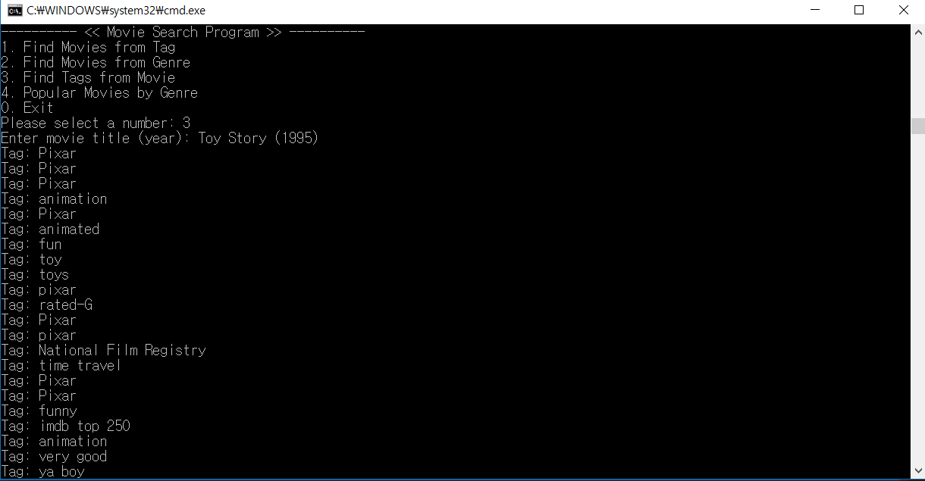

- 장르별 인기영화 10위까지 보여주는 기능, 0을 누르면 프로그램 종료
